肠道菌检测



{{name}}

深圳谱元科技有限公司



**致客户的一封信**

亲爱的客户：

存在于我们肠道中的数万亿细菌具有巨大的潜力。

我们的肠道微生物几乎与所有的疾病状态都有关联，包括肥胖、糖尿病、癌症、心脏病、哮喘、过敏、抑郁症、自闭症、阿尔茨海默症等等

通过对肠道菌群的检测，你将更加了解自己的健康状态。

在了解的您的检测结果之前，您需要了解以下内容：

1. **益生菌检测菌种介绍：**

双歧杆菌（*Bifidobacterium*）

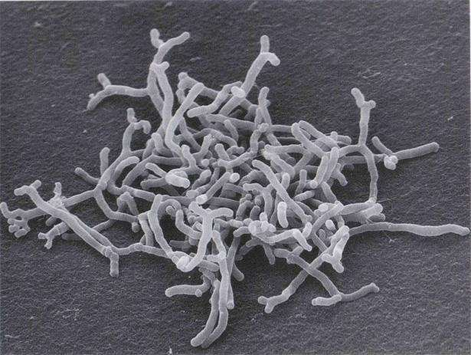

婴幼儿时期双歧杆菌的数量达到顶峰，随着年龄的增长含量逐渐降低。是人体的健康标志，是对人体有诸多好处的有益菌群。

乳酸杆菌（*Lactobacillus*）：

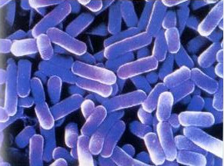

是一群杆状或球状的革兰氏阳性细菌，从口腔到直肠始终都有该菌存在，是有益于宿主健康的微生物。

1. **肠道菌群中的益生菌很多，为什么选择这两种菌进行筛查？**

肠道中的益生菌种类非常多，但归纳起来主要是两大类：双歧杆菌和乳酸杆菌，这两类是肠道中最为常见、含量最丰富、且对人体发挥益生作用最为重要的益生菌。

双歧杆菌、乳酸杆菌等能合成多种人体生长发育必需的维生素，还能利用降解蛋白质残基合成必要的氨基酸，参与糖类及蛋白质的代谢，它们同时还能促进铁、镁、锌等矿物元素的吸收，这些营养物质对我们的健康有着重要的作用；另外肠道益生菌也与腹泻、过敏等相关，这直接影响我们的身体感受与生长发育。

1. **筛查检测的意义：**

通过本次检测，您将了解到您体内最主要的益生菌双歧杆菌和乳酸杆菌的情况，并在检测后可进行相应的补充或维持，助力健康。

**益生菌筛查检测报告**

|  |  |  |
| --- | --- | --- |
| 受检者姓名：{{name}} | 性别：{{sex}} | 年龄：{{age}} |
| 样本类型：粪便 | 样本编号：{{pyid}} |  |

**一、检测内容**

**双歧杆菌**：对促进人体的发育、维持和提高免疫力、延缓机体衰老等方面起着重要的作用。近百年的研究证明双歧杆菌是人类肠道内的优势菌群。人体在成长过程中，由于疾病、衰老等原因，体内双歧杆菌在数量上和占肠道总菌的比例上均逐渐下降。因此，有人将体内双歧杆菌的数量作为健康的标志之一。

**乳酸杆菌**：可抑制病原菌和腐败菌的生长，防止便秘、下痢和胃肠障碍等。它们能产生大量的乳酸，促使肠壁蠕动、帮助消化、排尽粪渣，杀灭病原菌，在肠道内合成维生素、氨基酸和提高人体对钙、磷、铁离子等营养素的吸收。因为乳酸菌群具有抗感染、除毒素、协助营养摄取的独特功能，所以能有效地调节肠道微生态平衡。能消除致病原，大大地减少亚硝胺类和腐败细菌毒素对癌的诱发性，同时可激活免疫反应，增强人体免疫力。乳酸杆菌分解乳糖，产生半乳糖，有助于脑及神经系统的发育。

**二、检测方法**

通过提取粪便中的细菌DNA信息，进行微生物核算检测，得到样品中双歧杆菌和乳酸杆菌的含量，与大量健康人群的益生菌含量情况进行比较分析，即可了解您肠道中的益生菌含量是否正常。

**三、检测结果分析**

**【益生菌检测结果】**

检测结果显示，您的肠道中的**双歧杆菌含量{{Bifidobacterium_result}}、乳酸杆菌含量{{Lactobacillus_result}}**。

**【详细结果】**

|  |  |  |  |
| --- | --- | --- | --- |
| **检测项** | **结果** | **提示** | **功能** |
| 双歧杆菌 | {{Bifidobacterium_result}} | **{%p if btip==1 %}**  **⬆**  **{%p endif %}**  **{%p if btip==2 %}**  **⬇**  **{%p endif %}** | 有调节免疫、提供营养等多种作用，能减轻腹泻，减少便秘、腹泻发生机率。 |
| 乳酸杆菌 | {{*Lactobacillus_*result}} | **{%p if ltip==1 %}**  **⬆**  **{%p endif %}**  **{%p if ltip==2 %}**  **⬇**  **{%p endif %}** | 促进蛋白质等营养物质的吸收，产生维生素等，抑制有害菌的生长，帮助清除肠道垃圾，改善免疫能力。 |

注意：

提示中 表示与正常人群相比，该益生菌的含量偏低，不利于健康；

表示与正常人群相比，该益生菌的含量偏高，对健康有好处；

未标记箭头的，表示与正常人群相比，该益生菌含量正常。

**四、健康建议**

**【健康建议】**

乳杆菌会促进矿物质和维生素的吸收，抑制致病微生物的生长繁殖、缩短腹泻病持续时间，增加治愈等功效的发挥。益生菌通常在酸奶、乳制品、葡萄酒、发酵食品中含量较多，另外也有含有益生菌的补充制剂，可依医嘱选用。

双歧杆菌帮助提高蛋白消化率，改善乳糖不耐的情况；合成各种维生素、氨基酸，提高机体对钙离子的吸收；维护肠道正常菌群平衡。当双歧杆菌在胃肠道中发酵时，pH值可能会降低，使革兰氏阴性菌更难生长。

进行益生菌补充后，可以有效帮助预防致病菌的感染风险，减少便秘、腹泻的发生机率或缩短腹泻的持续时间，同时还能促进营养物质的吸收，提升抵抗力。

**五、健康贴士**

益生菌的含量异常时，会使肠道中致病菌或有害菌大量生长，产生多种有害物质或毒素，毒素入血后容易引起中毒或引发肠炎发生，另外对生长发育最为关键的营养物质如维生素等合成也降低，影响身体健康。

当益生菌含量低且免疫力低下或有其他生长发育不平衡状况出现时，建议全面了解自己的肠道状况，谱元新肠态可以帮您实现。

另外，肠道益生菌受到饮食、药物、年龄、免疫力等多种因素的影响，不同人不同时间的益生菌含量都不同，建议3-4个月复检1次，定期跟踪肠道健康。

**六、温馨提示**

我们会将此次采集的粪便样本，通过特殊的保存方式为您免费存留3个月，样本存留期间，如果您想更全面了解肠道菌群检测分析及营养物质代谢水平，继续做全面检测，不需要重新采集样本，请通过微信公众号，联系我们的工作人员。

**七、参考资料出处**

[1] Neveen Helmy Abou El-Soud, Reem Nabil Said2, Dalia Sayed Mosallam, et al. Bifidobacterium lactis in Treatment of Children with Acute Diarrhea. A Randomized Double Blind Controlled Trial[J]. OA Maced J Med Sci, 2015, 3(3):403-407.

[2] Silvia Arboleya, Catherine Stanton, C Anthony Ryan, et al. Bosom Buddies: The Symbiotic Relationship Between Infants andBifidobacterium longum ssp. longum and ssp. infantis. Genetic and Probiotic Features[J]. Food Science and Technology, 2016, 7:1-21.

[3] Yi-Jie Wu, Wei-Fong Wu, Chia-Wei Hung, et al. Evaluation of efﬁcacy and safety of Lactobacillus rhamnosus in children aged 4-48 months with atopic dermatitis: An 8-week, double-blind, randomized,

placebo-controlled study[J]. Microbiology, Immunology and Infection, 2015,10:1-9.

1. Honda K, Littman DR. The microbiota in adaptive immune homeostasis and disease[J]. Nature , 2016, 535: 74-85